Конспект урока на тему «Школа – территория безопасности»

Актуальность профильного образования.
Концепция профильного обучения отражает новый этап развития МБОУ СОШ № 14 г. Шахты Ростовской области.
Законодательной основой организации общего образования являются следующие документы:
Федеральная программа развития образования (10.04.2000 №51-ФЗ),
Типовое положение об общеобразовательном учреждении (19.03.2001 №196),
Концепция профильного обучения на старшей ступени общего образования (2002г.)
В настоящее время общество нуждается в школе, которая может подготовить делового российского человека, отличающегося высоким уровнем творчества и профессионализма, обладающего нравственной позицией, широтой компетенции и самое главное - здорового человека.
Цель профильного образования МБОУ СОШ № 14:
Создание условий разработки и реализации индивидуальных образовательных программ обучающихся старших классов и учащихся младшего с среднего звена, которые нацелены на формирование не только личного профессионального образа своего будущего, но и заботящихся о своем здоровье.
Профильная дифференциация образования представляет собой логическое продолжение уровневой дифференциации образования обучающихся, осуществляемой:
- на уровне - 8-10 класса предлагается участие в военно – спортивной игре «Отвага»;
- на уровне – 10 класса – обязательное участие юношей в военно – полевых сборах;
- ежегодно в школе проходить научно-практическая конференции проектов, презентаций обучающихся, что является и обучающим фактором и фактором поиска себя. Многие учащиеся выбирают темы для своих научно - исследовательских работ связанных с безопасностью себя и окружающих;
- формируется «Школьное научное общество», работа которого представляется на научно-практической конференции Донской Академии Наук Юных Исследователей при Южном Федеральном Университете города Ростова-на-Дону;
- для обучающихся 1-5 классов предлагаются элективные курсы: «Безопасная дорога», «Страна ПДД»;
Для родителей и обучающихся проведены собрания при администрации МБОУ СОШ № 14, на которых они получили консультации администрации, педагогов, психолога.

Школа – территория безопасности.
Комплексные меры по обеспечению безопасности в ОУ в рамках реализации образовательной инициативы «Наша новая школа»
- проект, который актуален в настоящее время.
В условиях модернизации Российского образования базовым условием и результатом достижения качества образования становится обеспечение безопасности учебно-воспитательного процесса. Традиционно эта проблема рассматривалась с позиции опасностей и рисков для физического, психического и психологического здоровья обучающихся и преподавателей.
Государственная политика и требования законодательных и иных нормативных правовых актов в области обеспечения безопасности школы требуют выполнения важнейшей роли по защите и созданию условий для безопасности детей.
Однако мы считаем, что проблема безопасности образовательной среды намного шире. Она имеет не только медико-психологический, но и социокультурный аспект, и выходит за рамки потребностей в личной безопасности:
- возможность раскрыть способности, подготовиться к жизни;
- обновленное содержание образования;
- новое поколение образовательных стандартов;
- разветвленная система поиска и поддержки талантливых детей,
их сопровождения в течение всего периода становления личности;
- система стимулов для лучших педагогов, постоянного повышения их квалификации, пополнения новым поколением учителей.
Проблема безопасности России приобрела особую остроту и актуальность с начала 1990-х годов. Сегодня понятие « безопасность» достаточно прочно вошло в лексикон и жизнь современного общества и государства.
Проблема обеспечения безопасности здоровья и жизни учащихся в настоящее время приобретает наиболее актуальное значение и становятся приоритетными как в государственной, так и в региональной политике в сфере образования. Законодательные основы обеспечения безопасности жизнедеятельности заложены в Конституции Российской Федерации, Трудовом кодексе РФ, в Законах РФ "О безопасности", "Об основах охраны труда в РФ", "О пожарной безопасности".

Президентская инициатива «Наша новая школа»
- Возможность раскрыть способности, подготовиться к жизни. Обновленное содержание образования.
Новое поколение образовательных стандартов.
- Разветвленная система поиска и поддержки талантливых детей,
их сопровождения в течение всего периода становления личности
- Система стимулов для лучших педагогов, постоянного повышения их квалификации, пополнения новым поколением учителей
- Новые принципы работы школ, порядок их проектирования,
строительства и формирования материально-технической базы.
Находиться в школе должно быть комфортно.
- К каждому ученику – индивидуальный подход, минимизирующий риски для здоровья в процессе обучения.
- Совершенствование школьной инфраструктуры.
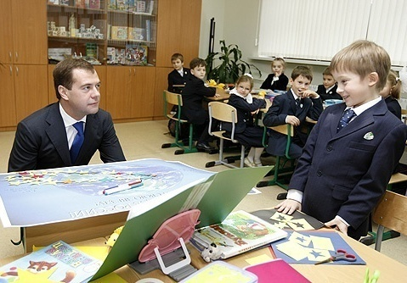

Безопасность Российской Федерации - это гарантированная конституционными, законодательными и практическими мерами защищенность и обеспеченность ее национальных интересов. Более развернутое изложение понятия безопасности дается в проекте закона РФ "О безопасности".
Основными принципами обеспечения безопасности являются:
- законность;
- соблюдение баланса жизненно важных интересов личности, общества и государства;
- взаимная ответственность личности, общества и государства по обеспечению безопасности;
- интеграция с международными системами безопасности.
Государство в соответствии с действующим законодательством обеспечивает безопасность каждого гражданина на территории Российской Федерации. Гражданам Российской Федерации, находящимся за ее пределами, государством гарантируется защита и покровительство.

Актуальность проекта
В условиях модернизации Российского образования базовым условием и результатом достижения качества образования становится обеспечение безопасности учебно-воспитательного процесса.

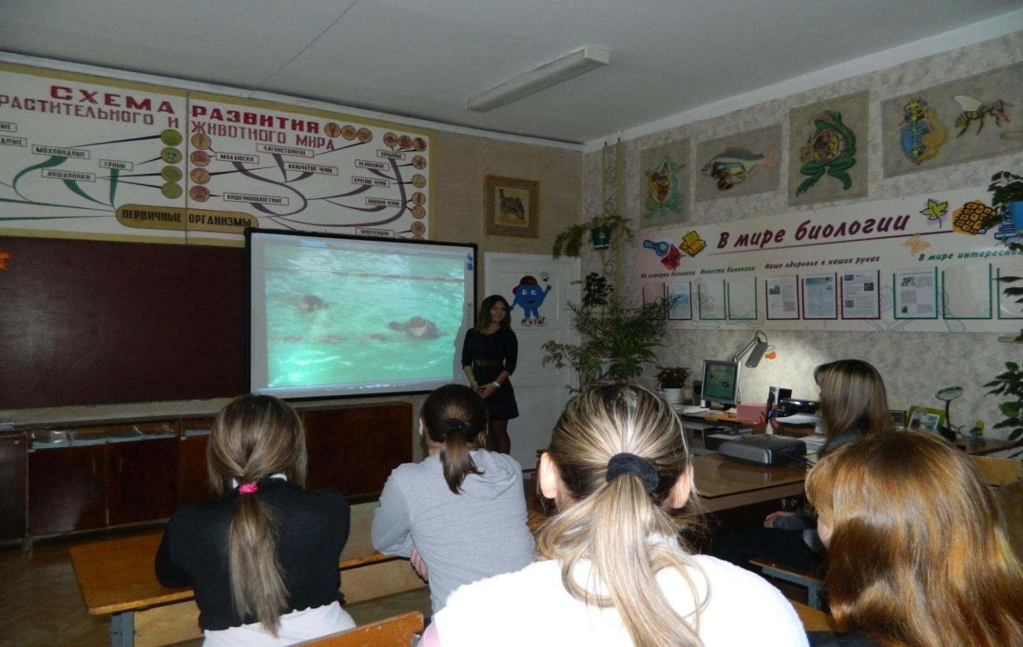

Учащиеся на классном часе « Опасность на воде и вблизи водоемов» в кабинете биологии.

Стратегическая задача МБОУ СОШ № 14 - становление безопасности образовательного учреждения на основе системного подхода и требований соответствующих нормативов.
Мы считаем, что проблема безопасности образовательной среды намного шире. Она имеет не только медико-психологический, но и социокультурный аспект, и выходит за рамки потребностей в личной безопасности.
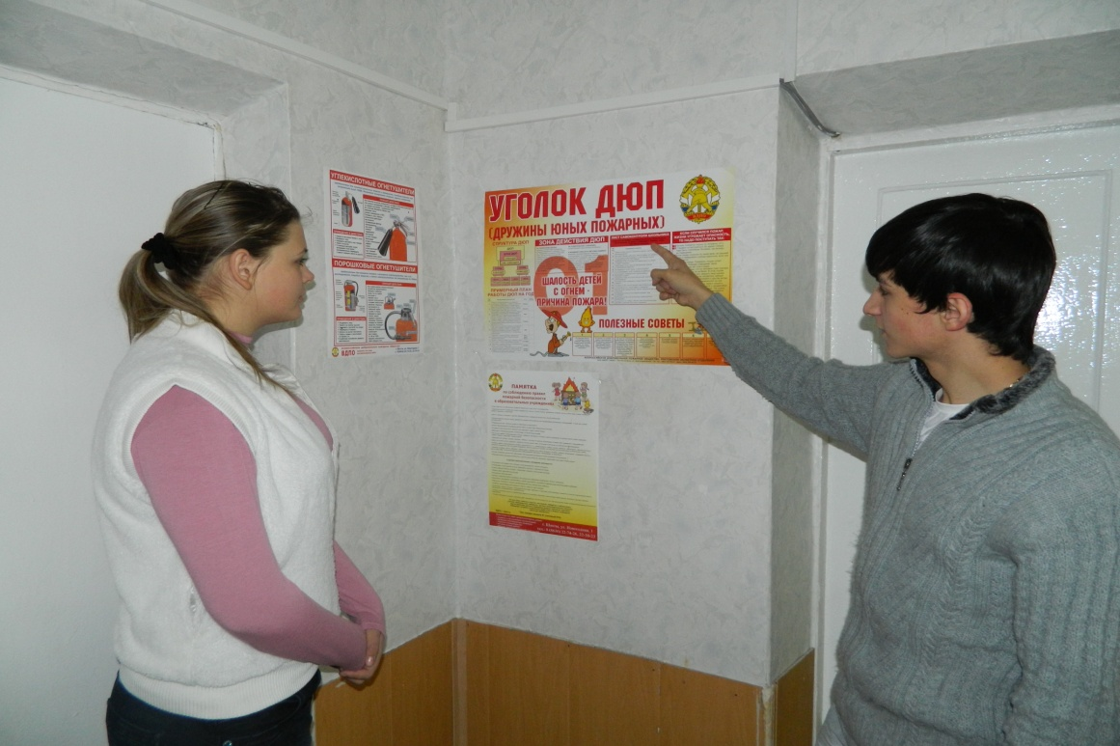
Учащиеся 11 класса проводят классный час
по теме «Противопожарной безопасности».
Большая работа проведена по усилению противопожарной безопасности.
В школе установлена автоматическая система оповещения при пожаре.

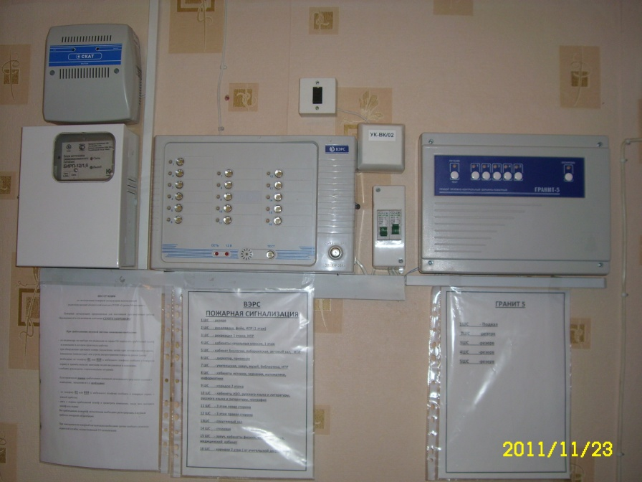
Кабинеты школы оснащены первичными средствами пожаротушения (огнетушителями).
Раз в квартал проводится учебная эвакуация из здания школы, охватывающая 100% учащихся и персонала.
На каждом этаже школы, а так же на стендах в кабинетах располагаются планы эвакуации людей и материальных ценностей.
В каждом кабинете на стенде есть «Инструкция о порядке действий персонала по обеспечению безопасной и быстрой эвакуации людей при пожаре». На первом этаже в доступном для работников и учащихся школы месте вывешены стенды по противопожарной тематике и с правилами пользования первичными средствами пожаротушения.
Внутренняя и антитеррористическая безопасность.
Осуществляется взаимодействие с представителями УВД с целью проверки и обследования зданий.
В школе находится круглосуточный пост охраны.
Проводится инструктаж и тренировки по эвакуации учащихся и сотрудников из здания в случаях возникновения ЧС.

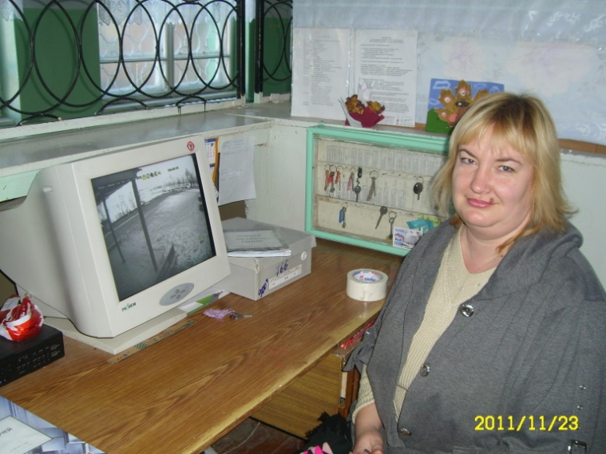
Каждый месяц проводится заседание антитеррористической группы.
Важным направлением деятельности ОУ является профилактика детского дорожно-транспортного травматизма.
Для учеников начальной школы проводятся занятия по правилам дорожного движения.
Вопросы комплексной безопасности рассматриваются уже с первого года обучения. В учебном плане предусмотрено изучение предмета ОБЖ и осуществляется с 8 по 11 класс по 1 часу в неделю. Имеется электронное сопровождение курса ОБЖ.

В рабочие программы учителей-предметников, разработаны дополнительные содержательные модули профилактической антитеррористической направленности в рамках учебных курсов.

Предмет | Класс | Название модуля | Сроки включения в рабочей программе
ОБЖ | 8 | «Безопасность на улицах и дорогах» (терроризм) | Март 2012г.
ОБЖ | 9 | «Терроризм и безопасность человека» | Май 2012г.
ОБЖ | 10 | «Опасные и чрезвычайные ситуации. Правила поведения при угрозе террористического акта» | Октябрь 2011г.
ОБЖ | 11 | «Основы медицинских знаний. Правила оказания первой медицинской помощи» (помощь при ранениях и травмах) | Январь 2012г.
обществознание | 5 | «Ускорение прогресса (антитеррористические действия в современном обществе)» | Сентябрь 2011г.
обществознание | 7 | «Право на защиту»  (терроризм) | Ноябрь 2011г.
обществознание | 9 | «Уголовное право»  (терроризм) | Апрель 2012г.
обществознание | 10 | «Человек в системе социальных связей»  (терроризм) | Декабрь 2011г.
курсы по выбору | 10 | Социальная безопасность | 2 четверть 2011г.

Диаграмма
распределения вариативной части Учебного плана МОУ СОШ №14
на 2011-2012 учебный год на 3 ступени обучения

Филология
Математика
Информатика
Обществознание
Элективы
Искусство
ОБЖ
Информатика

Осуществляется взаимодействие с учреждениями НПО, СПО, предприятиями на основе социального партнерства, участие в конкурсах по ОБЖ, учебно-тренировочные занятия с представителями ВДПО, пожарной части, ГИБДД.
В течении года учащимися осуществляется дежурство по школе.

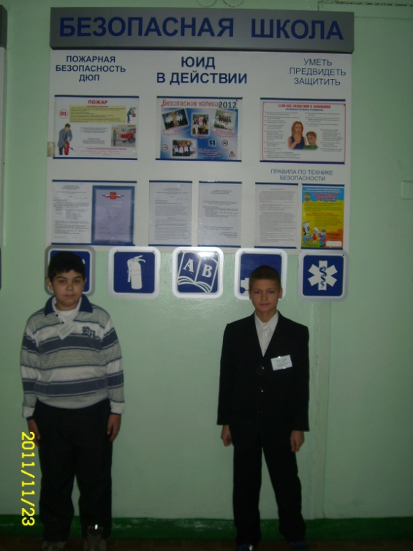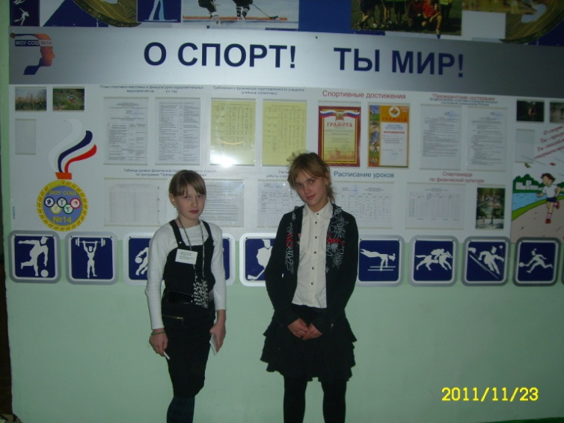

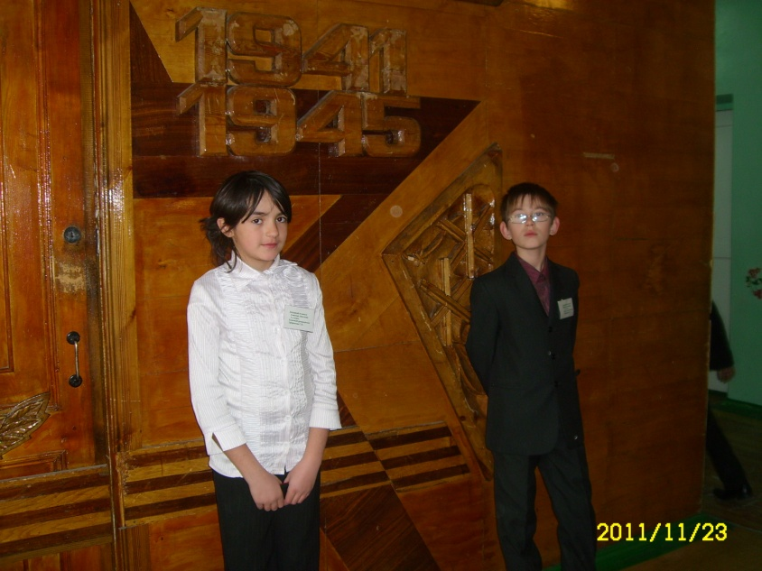

Учащиеся 5 А класса на своих постах.

Проект отличается тем, что три направления, активно работающие в школе, объединились в целях его реализации:
- ЮИД,
- «Безопасная школа»,
- ДЮП.
Коллектив МОУ СОШ №14 уделяет большое внимание, в первую очередь, безопасности жизнедеятельности учащихся.

Три направления безопасной работы
МОУ СОШ №14

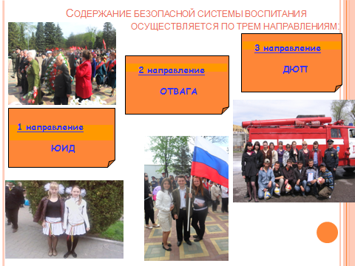

Безопасная среда ОУ.
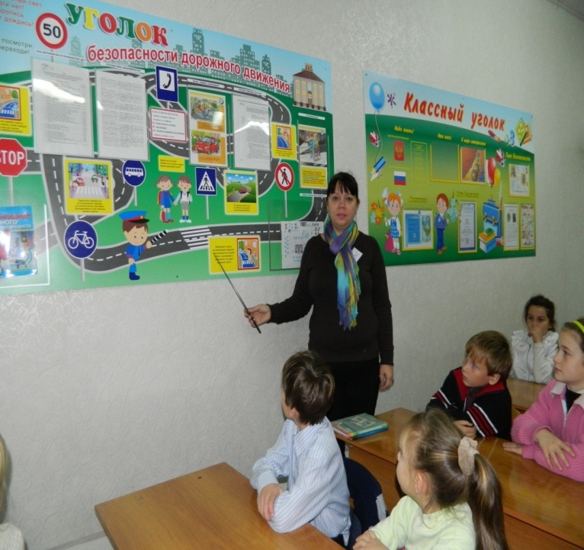

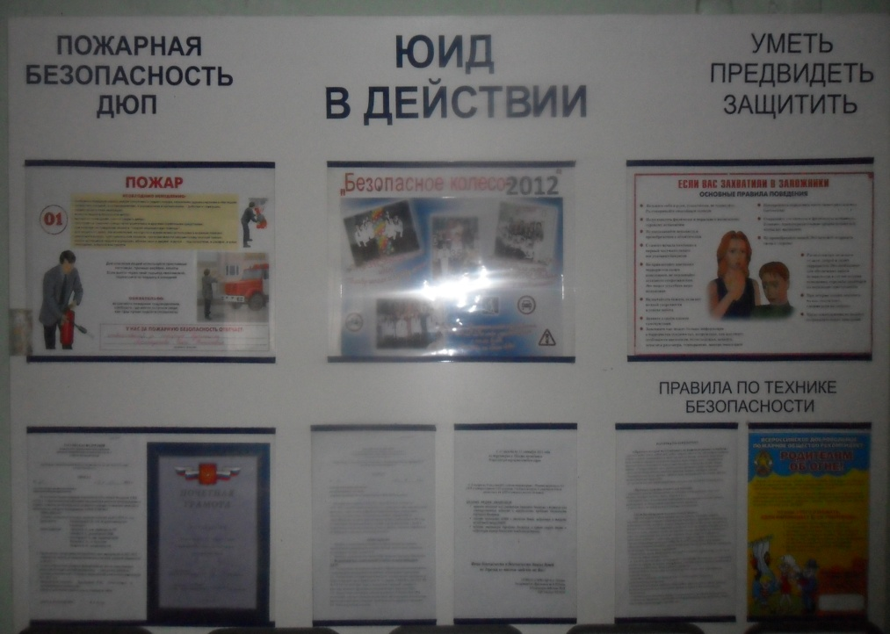
Создана система патриотического воспитания граждан России, эффективно реализуется Федеральная и Региональная программы патриотического воспитания. Так на протяжении двенадцати лет учащиеся школы принимают активное участие в городских соревнований в рамках Военно – спортивной игре «Отвага».
Эта игра формирует высокопатриотическое сознание, верности Отечеству, готовности к выполнению конституционных обязанностей в молодежной среде, формирование качеств, необходимых при действии в чрезвычайных ситуациях и в экстремальных условиях, развитие инициативы и самостоятельности.

Включенность педагогов в деятельность инновационного уровня
Есина Ольга Геннадьевна
Учитель высшей категории, победитель конкурса лучших учителей России.

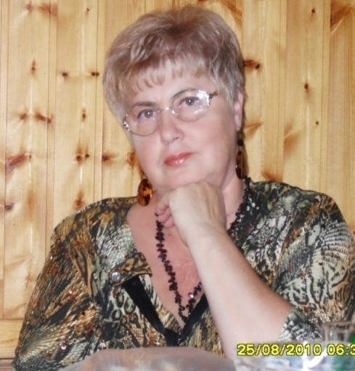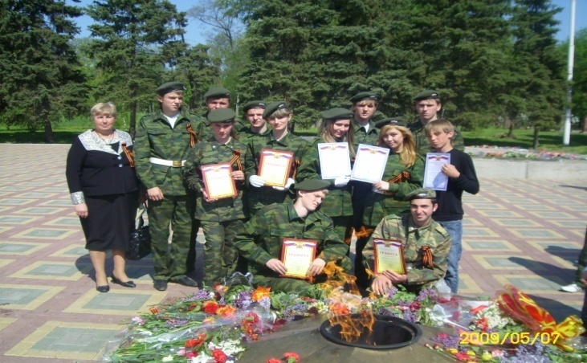
2010 год. Учащиеся МОУ СОШ №14 в финале игры «Отвага».

Руководитель ОБЖ, выпускница ШИ(ф)ЮРГТУ 2006 г. Михейко Е.С.
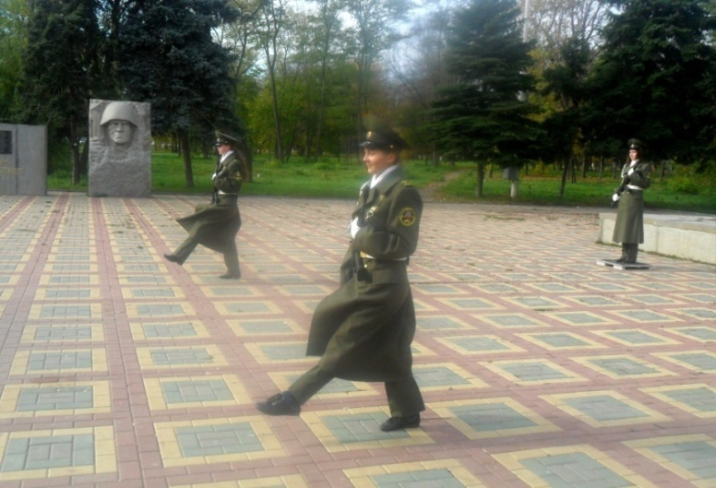
«Безопасная среда-основа качественного образования», - педагогическое кредо учителя.

ПОСТ №1. МОУ СОШ №14 в рамках реализации муниципальной долгосрочной целевой программы «Развитие муниципальной системы образования города Шахты на 2011 – 2014 годы» с целью дальнейшегосовершенствования гражданско – патриотического воспитания учащейся молодежи, подготовки юношей к службе в Воорруженных Силах России.
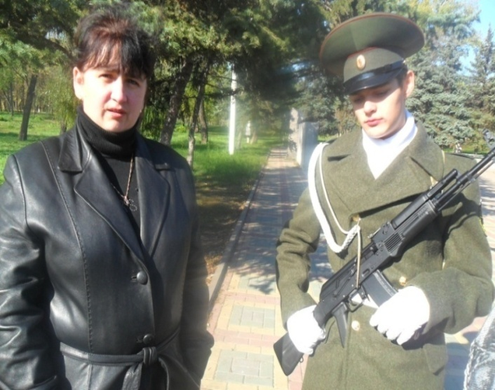
Стало традицией участие в военно – спортивной игре «Отвага», военно – патриотическом месячнике. С 2002 года осуществляет работу военно – патриотический клуб «Служу России». Члены клуба продолжают образование в высших военных учреждениях, проводится смотр – конкурс строевой, физической и военной подготовки «Россия – Русь, храни себя, храни!»
Совместно с родителями, учащиеся клуба «Служу России» создали экспозицию подлинных материалов и документов, отражающих историю Донского края, событий Великой Отечественной войны. Силами участников краеведческого движения в результате поисково – исследовательской работы установлены имена погибших солдат и офицеров, восстановлен обелиск павшим при освобождении города Шахты по улице Безымянной.
Школьный мемориальный музей имени Героя Советского Союза
И.К. Мирошникова является победителем муниципального конкурса (2010г.), призером областных и всероссийских конкурсов. Руководитель музея Демидова Оксана Александровна в течении нескольких лет продолжает работу Шныревой Лидии Афанасьевны – основателя музея.
Целью работы является:
- развитие чувства патриотизма в процессе изучения родного края;
- формирование навыков творческого мышления и самостоятельного поиска информации и её анализа;
- формирование у учащихся нравственного идеала;
- воспитание общечеловеческих ценностей: милосердия, сострадания, любви к ближнему;
- побуждение учащихся к достижению нравственно-патриотического идеала, выраженного в образе защитника Отечества;
- развитие стремления к познанию истории донского края и Родины.

Руководитель школьного музея имени Героя Советского Союза
И.К. Мирошникова.
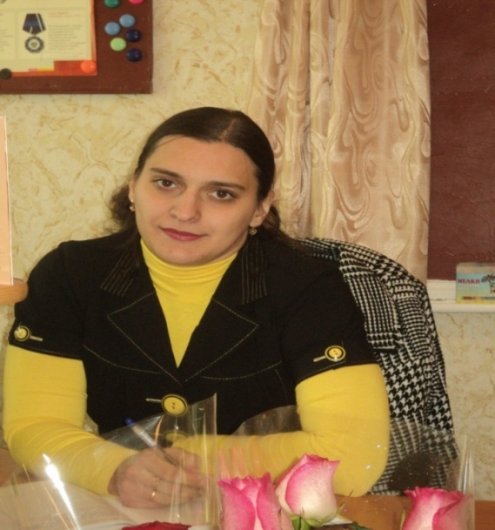

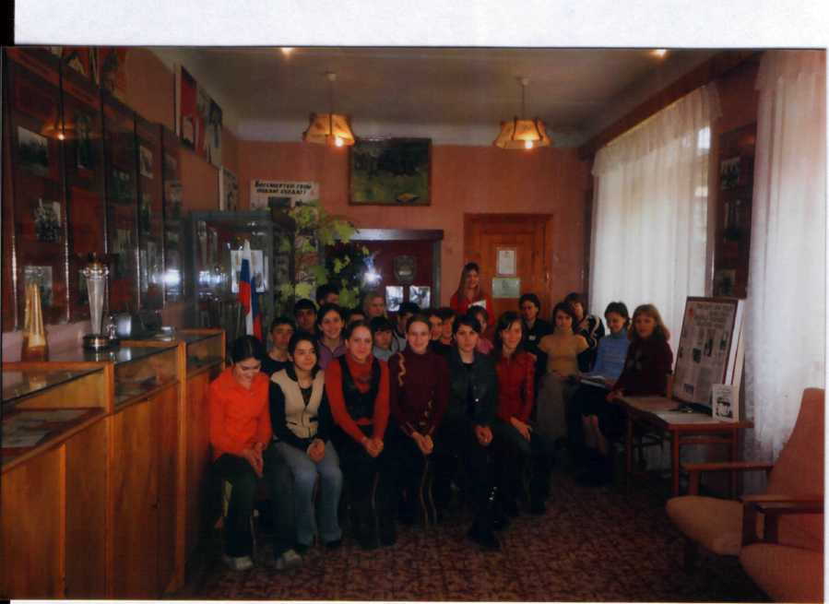

Хочу любовь привить
к предмету своему,
Чтить Родину,
Как гражданин России,
Не подличать, не уступать врагу,
Трудиться, не жалея силы.

Встреча учащихся с ветеранами Великой Отечественной войны в школьном музее.
Образовательное учреждение активно сотрудничает с муниципальным Советом ветеранов. В МОУ СОШ №14 успешно реализуется социальные проекты, направленные на оказание помощи ветеранам войны, труженикам тыла, проживающим в поселке, учащиеся участвуют в благотворительных акциях « Спешите делать добро».
Одной из главных форм патриотического и гражданского воспитания подрастающего поколения в образовательном учреждении являются ежегодные школьные фестивали: «Я помню! Я горжусь!», «Огонь души ты посвяти отчизне!»
Следующим направлением работы, является работа отряда «ДЮП».
Целью работы этого направления является усвоение правил безопасного поведения, вырабатывание особого взгляда на окружающий мир, способствование разностороннему формированию личности учащегося, вовлечение подрастающего поколения в социально значимую деятельность.
Перед коллективом учителей стоит комплекс задач по передаче знаний, умений и навыков по пожарной безопасности и действий в ЧС. Так как любая чрезвычайная ситуация всегда связана с возникновением пожара, показать необходимость социально значимой деятельности, подчеркнуть роль пожарной охраны в российском государстве, обеспечить воспитательное воздействие в формировании патриотизма, гражданской позиции, экологического мировоззрения, укрепить здоровье учащихся, формируя потребность в ведении здорового образа жизни.
Учебная цель занятия – привитие учащимся навыков пожаробезопасного поведения, правильных действий в случае возникновения пожара, других экстремальных ситуаций, формирование сознательного и ответственного отношения к вопросам личной безопасности и безопасности окружающих, закрепление знаний, умений, навыков, приобретенных на занятиях предмета «Основы безопасности жизнедеятельности», улучшение правовой подготовки, обучение правилам пожарной безопасности.
Занятия с учащимися школы проводят учителя, классные руководители или наиболее подготовленные преподаватели из числа педагогического состава учреждения образования. К занятиям целесообразно привлекать сотрудников государственной противопожарной службы, медицинских учреждений, отделов профилактики правонарушений.
При подготовке к занятиям необходимо подобрать наглядные средства и пособия (плакаты, слайды, диафильмы, различные макеты, противопожарный инвентарь), необходимые для лучшего восприятия программы обучения, ознакомиться в районной пожарной части с характерными пожарами, происшедшими в городе, районе; по возможности, организовывать просмотр видеосюжетов на противопожарную тематику.
Для закрепления знаний, полученных учащимися во время занятий, организуются экскурсии в пожарную часть и на пожарно-техническую выставку.
Школа тесно сотрудничает с военизированной пожарной частью №35, расположенной на территории нашего поселка.
Цель и задачи обучения:
- сформировать у детей чувство повышенной опасности огня. Для этого необходимо:
- изучить свойство огня,
- рассказать о признаках и свойствах предметов и материалов с точки зрения их пожарной опасности,
- научить безопасно обращаться с огнем, газовыми и электрическими бытовыми приборами;
- убедить детей в необходимости соблюдать правила пожарной безопасности. Для этого необходимо знать:
- причины возникновения пожара,
- основные правила пожарной безопасности;
- дать представить детям о труде пожарных. Предлагаем:
- сформировать интерес к труду пожарных,
- дать представление о пожарной технике, работе боевого расчета и государственного надзора,
- рассказать о различных способах тушения пожаров и мерах их предупреждения;
- научить детей грамотно и безопасно вести себя в случае пожара.
Команда ОУ принимала участие в городском Фестивали детского – юношеского творчества по противопожарной тематике «Таланты и поклонники».

«Дружина юных пожарных»
руководитель –

Лорсанукаева Ольга Николаевна
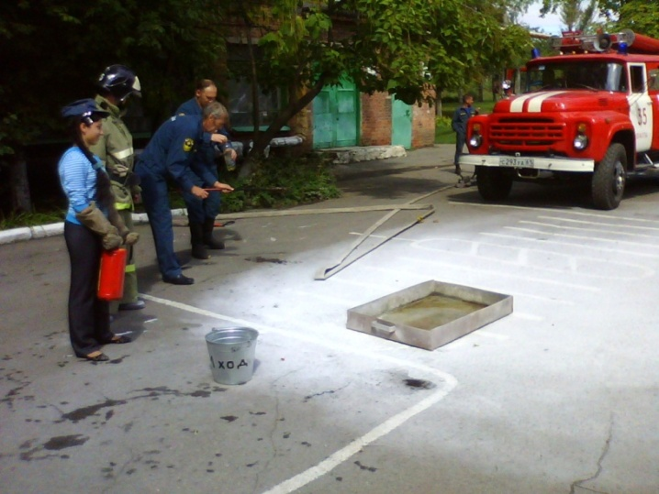

Тренировочная эвакуация учащихся. 2011 год.

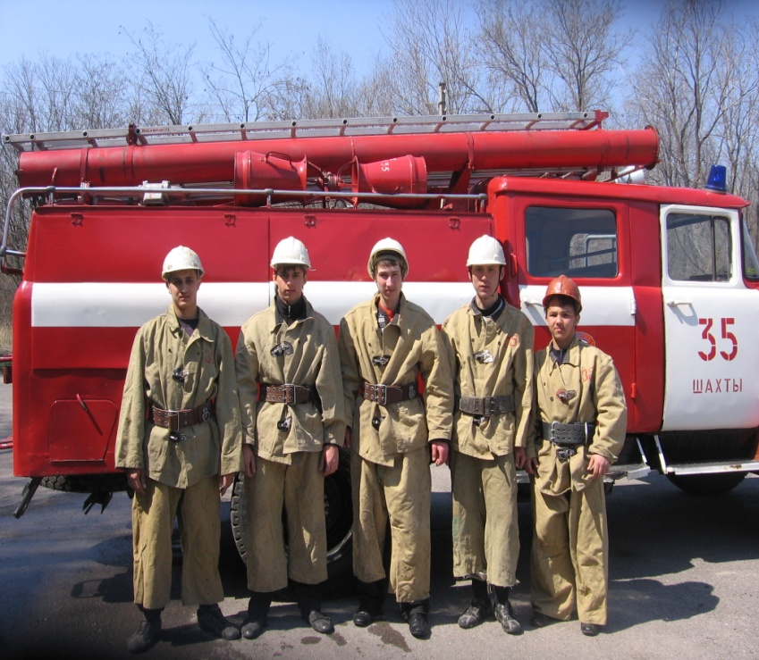

И еще одно из важнейших направлений работы школы – это ЮИД.
Вот уже 40 лет ЮИДовскому движению, более 20 лет руководителем отряда ЮИД в нашей школе является Ермилова Екатерина Васильевна.
Первопричина создания отрядов – важность вопроса о знании ПДД детьми. Целями и задачами являются: привлечение школьников к участию в пропаганде ПДД на улицах и дорогах среди своих сверстников, вовлечение в отряды ЮИД, участие в акциях городского конкурса велосипедистов «Безопасное колесо», проводимое в рамках выполнения Федеральной целевой программы «Повышение безопасности дорожного движения в 2006 – 2012 годах».
За эти годы отряд ОУ неоднократно был победителем городских, зональных и областного конкурсов. Ермилова Е.В. имеет гордое звание «Ветеран ЮИД» и «лучший руководитель ЮИД»
Отряд тесно сотрудничает с МДОУ ЦРР №75, традиционно проводится праздник «Посвящение первоклассников в пешеходы».
В работе школа сотрудничает с ГИБДД, ГДДТ, департаментом образования, красным крестом, Росгосстрахом. Так в 2011-2012 году ОУ работает с двумя страховыми фирмами – это ВСК и Росгосстрах. Общее количество застрахованных - 230 человек.

ЮИД
Ермилова Екатерина Васильевна
-ветеран ЮИД, неоднократный победитель и призер конкурсов ЮИД.

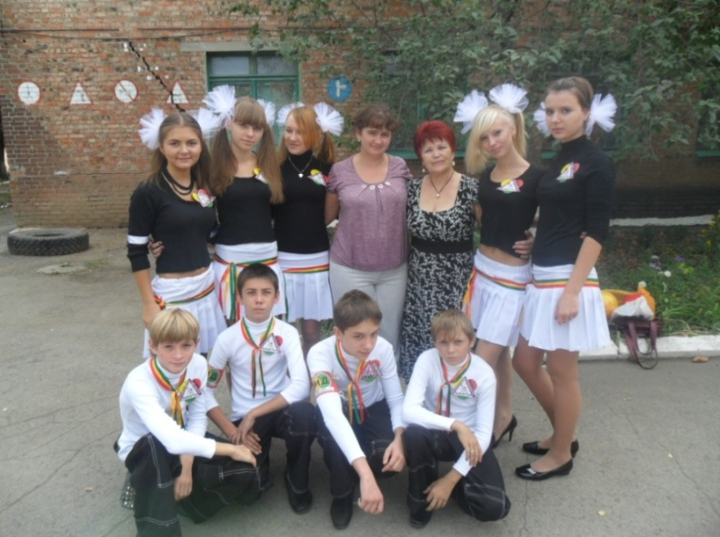

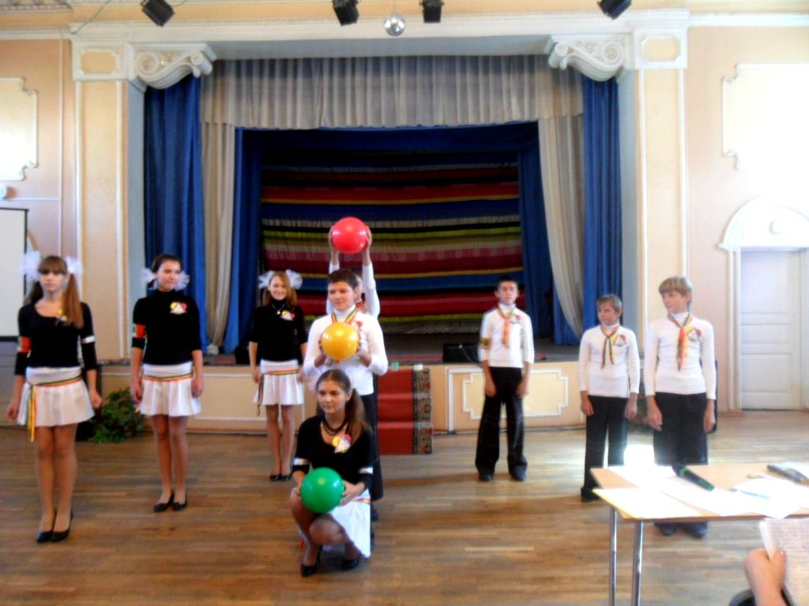
Практически вся деятельность школы направлена на повышение безопасности учащихся ОУ, в рамках достижения этой цели администрация школы сотрудничает с учреждениями, предприятиями города.
Мы гордимся сотрудничеством с Шахтинским институтом (филиалом) Государственного бюджетного образовательного учреждения высшего профессионального образования «Южно – Российским государственным техническим университетом». Учащиеся школы посетили кафедру «Промышленной и экологической безопасности», с большим интересом и вниманием слушали преподавателей кафедры, многие выпускники школы заинтересовались и решили связать свою профессиональную деятельность с обеспечением безопасности на производствах, ребята понимают необходимость и насущность вопросов безопасности, на всех уровнях нужны высококвалифицированные специалисты направления «Техносферная безопасность».
Научно-исследовательская деятельность по здоровьесбережению:
взаимодействие МОУ СОШ №14 с кафедрой промышленной и экологической безопасности
ШИ(Ф) ЮРГТУ директор ШИ (ф) ЮРГТУ Шошиашвили М.Е. проводит занятие с учащимися
МОУ СОШ №14
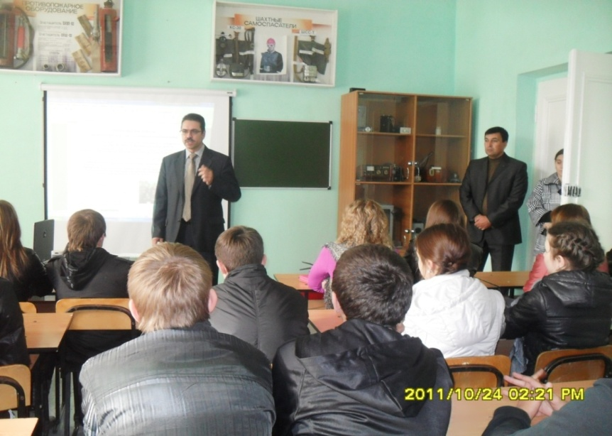

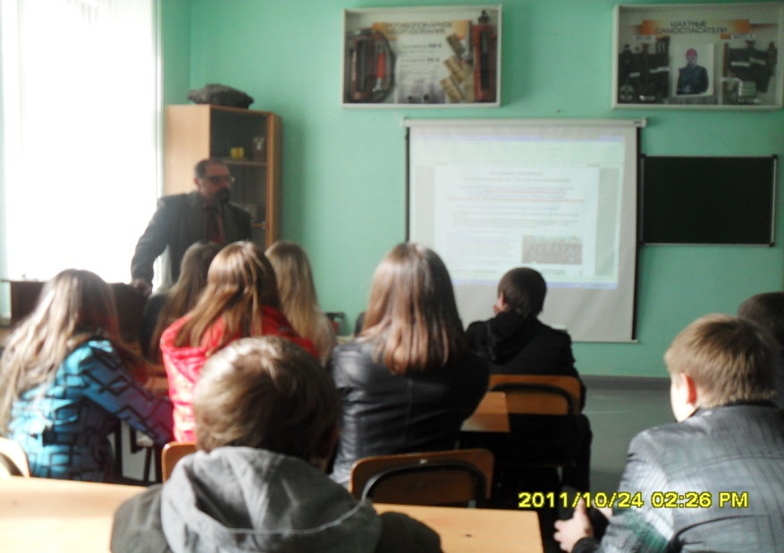
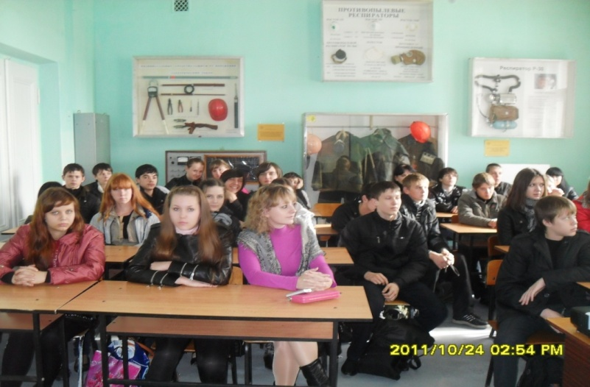
Для коллектива ОУ важно, что сетевому взаимодействию в рамках Шахтинского университетского образовательного округа уделяет большое внимание директор ШИ (ф) ЮРГТУ Шошиашвили М.Е., так он пригласил учащихся нашей школы к сотрудничеству, на занятии 24октября 2011 года. Полученный результат станет основой для дальнейшей работы и проектной деятельности учащихся и педагогического коллектива по обеспечению безопасности в школе. С 01.09.2011 года МОУ СОШ №14 является областной инновационной площадкой ЮФУ и работает по проблеме «Формирование социокультурных компетенций школьников на основе комплексного взаимодействия участников образовательного пространства».
Мы предполагаем, что данный инновационный проект важен в первую очередь для каждого ОУ, так как безопасность учащихся должна стать приоритетом каждого учреждения в ходе образовательной деятельности по трем направлениям: противопожарной, антитеррористической и работой по предупреждению детского дорожно-транспортного травматизма.
Развивающая среда ОУ.
Метапредметные связи на основе проектирования безопасной среды жизнедеятельности.
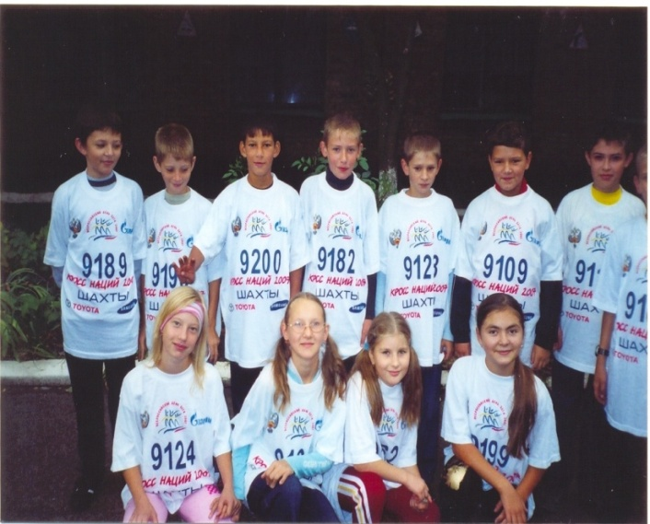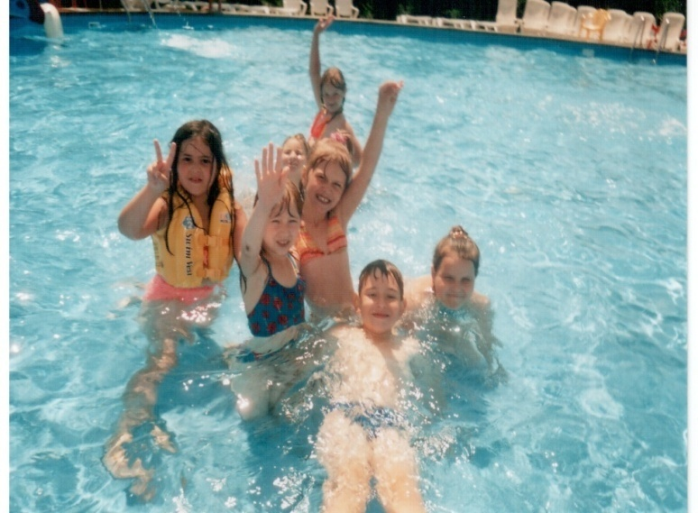

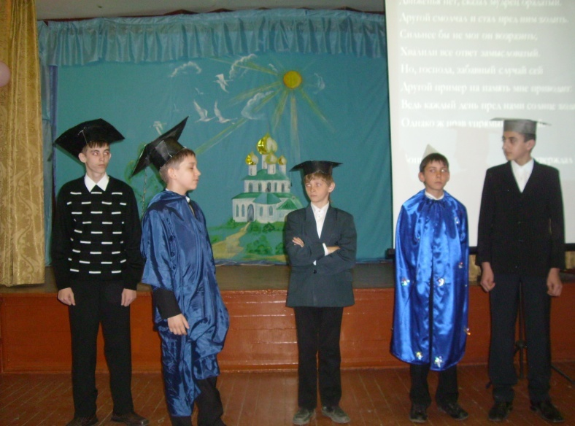

Перспективы и ожидаемые результаты:
- совершенствование материально – технической базы школы в преподавании ОБЖ.
- сетевое взаимодействие с ШИ(ф) ЮРГТУ (НПИ), кафедрой «Промышленной и экологической безопасности».
- проектирование, отработка модели и создание банка здоровьесберегающего урока.
- результативная деятельность в конкурсах и соревнованиях разного уровня по направлениям:«Безопасная школа», ДЮП, ЮИД.
- создание в ОУ комплексной среды безопасности и комфорта как условие повышения качества образования.
- вовлеченность всех участников образовательного процесса, в том числе родителей, в создание безопасной среды.

Список литературы.

1. Конвенция о правах ребенка. Официальные документы в образовании. – 2000, № 12.
2. Закон РФ «Об образовании». Официальные документы в образовании. – 2000. № 14.
3. Концепция модернизации российского образования на период до 2010 г. (распоряжение Правительства РФ от 29 декабря 2001 г., №1756-р) //М.: Изд. Вентана-Графф, 2002.
4. Научная концепция инновационной деятельности в образовании / Под ред. В.И.Слободчикова. М.: ИРДО РАО, 2006.
5. Слободчиков В.И. Очерки по психологии образования. 2-е изд. Переработанное и дополненное. Изд-во БГПИ, 2005.
6. Лазарев В.С. Педагогическая инноватика. М.: Просвещение, 2006.
7. Лазарев В.С.Теория и практика управления школой. М., 2006.
8. Рыжова С.В., Шилова Л.Н.Педагогические системы, модели и технологии личностно-ориентированного образования: учебно-методическое пособие. НГЦ, 2005.
9.Бершадский М.Е.,Гузеев В.В. Дидактические и психологические основания образовательной технологии.М.,2003

